

Треккинговый тур «Горный Дагестан: тропой Императора»
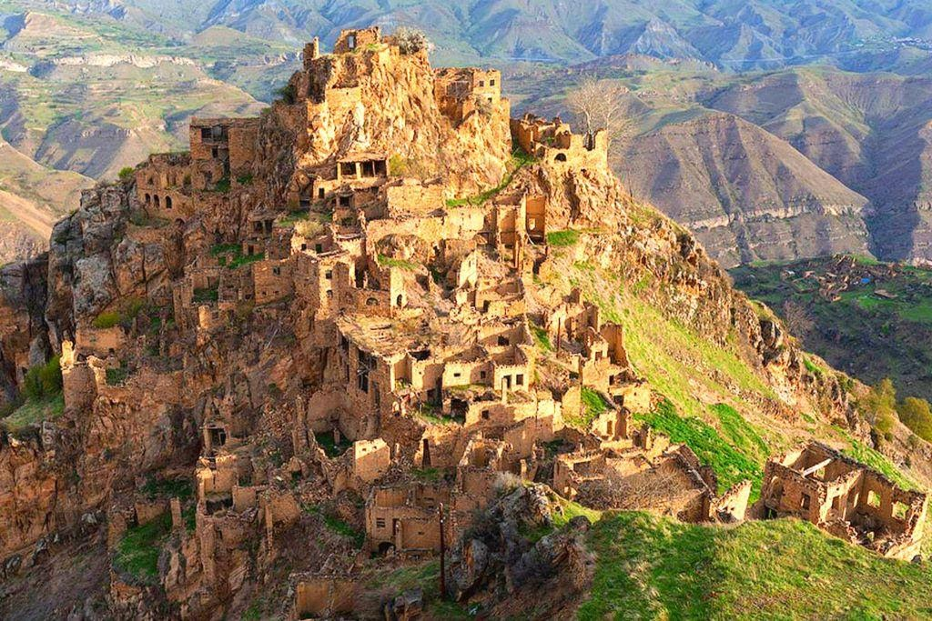

Комбинированный тур — треккинг, авто- и пешие экскурсии — по историческим местам и природным артефактам Дагестана. Направление — по тропе императора Александра II: от Гунибской крепости и объектов, связанных с именем легендарного предводителя горцев имама Шамиля, до Карадахской теснины. Экскурсы: к бархану Сарыкум и Сулакскому каньону, на Кегерское плато и к Салтинскому водопаду, в «сицилийский» Чох и аул-призрак Гамсутль.

Маршрут: Махачкала – бархан Сарыкум — Сулакский каньон, Чиркейская ГЭС — Чиркейское водохранилище — аул Гуниб, Гунибская крепость — гора Маяк — аул Чох — аул Гамсутль — Кегерское плато — Салтинский водопад — Гуниб, «тропа Императора» — Карадахская теснина — Гуниб- Махачкала

Максимальное количество туристов в группе: 14

Тур подходит для туристов среднего уровня физической подготовки. Не рекомендуется лицам моложе 18 лет и старше 60 лет; пациентам с заболеваниями сердечно-сосудистой и костно-мышечной систем.

Место и время прибытия  г. Махачкала, аэропорт в 15:00 | Место и время отъезда  г. Махачкала, рекомендуемое время вылета — от 16:00 и позже

В стоимость тура включено:  - трансфер: Махачкала - аул Гуниб - Махачкала  - проживание в гостинице тур.класса в 2-х / 3-х местн. номерах со всеми удобствами  - питание: завтрак + ужин + сухой паек на маршруте  - услуги гида-экскурсовода  - транспортное обслуживание на маршруте  - сборы заповедников и входные билеты в историко-культурные объекты (по программе) | Дополнительные опции:  - индивидуальный трансфер  - дополнительные экскурсии (свободный день и пр.)  - входные билеты в историко-культурные объекты (вне программы) | Иметь с собой:  - непромокаемую куртку  - спортивный костюм  - треккинговую обувь (не путать с кедами и балетками!)  - треккинговый рюкзак  - накидку от дождя + накидку для рюкзака  - солнцезащит.очки и крем  - средство от насекомых  - личную аптечку  - фляжку для воды  - купальники  - треккинговые палки

Программа тура

День 1 Махачкала
Столица Дагестана приглашает вас начать активный пеший треккинг тур на Северном Кавказе! В записях историка Гевонда предок Махачкалы, аул Тарки, упоминался еще в VIII в. В память о Персидском походе императора Петра Великого в 1844 г. была начата постройка укрепления Петровского. Город Порт-Петровск, образованный позже, уже в советский период был переименован в честь Махача Дахадаева, большевистского лидера. Вечером у вас есть время для самостоятельного знакомства с городом, в старину называвшемся Жемчужным, с его улицами, проспектами, памятниками, перлами архитектуры, пляжной зоной и Каспийским морем. Национальная кухня на удивление разнообразна и щедра, - и должное ей можно отдать в первый вечер путешествия в Дагестане!
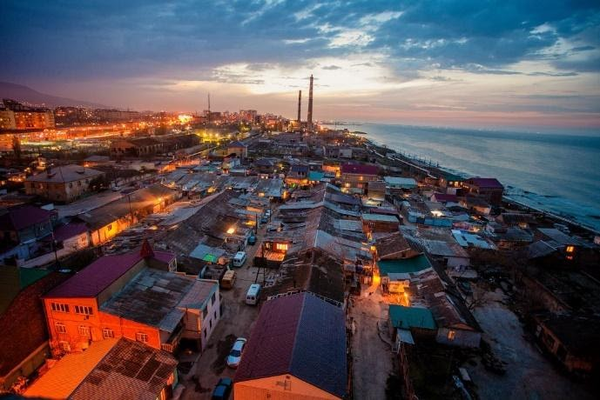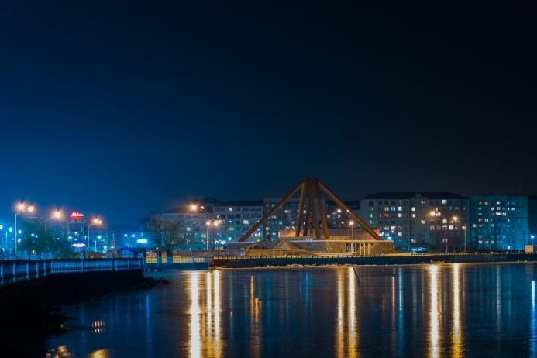
День 2 Бархан Сарыкум. Сулакский каньон. Чиркейская ГЭС. Чиркейское водохранилище. Аул Гуниб
В активный пеший тур в Дагестане включены экскурсии. Первая – заповедник бархана Сарыкум, которому несколько сотен тысячелетий. Неподвижность песчаного исполина вне пустыни, в котором приютились огромное количество редких растений, птиц, пресмыкающихся, млекопитающих, - эта загадка не разгадана даже учеными! Еще одно чудо — грандиозный. почти бездонный Сулакский каньон, до глубины которого 1920 м не дотягивает даже его собрат - Большой каньон! Самая высокая в России арочная плотина Чиркейской ГЭС образует огромный рукотворный водоем, о красотах которого можно писать поэмы! Далее в путешествии в Дагестане – осколок живой истории, легендарный Гуниб.
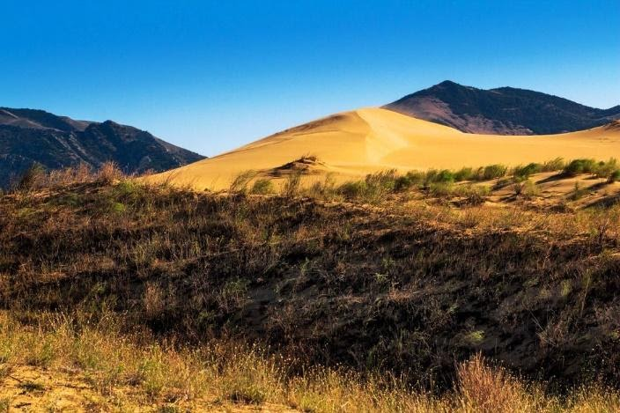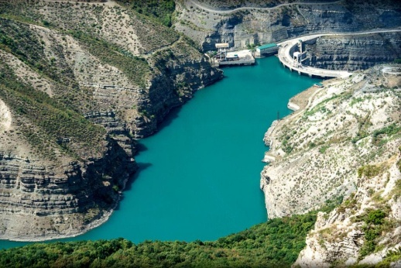

День 3 Аул Гуниб. Гунибская крепость. Ботанический сад. Гора Маяк
Путешествие в Дагестане превращается в странствие по истории. Гунибская крепость и памятники – свидетели и участники Кавказской войны. Последнее пристанище предводителя свободолюбивых горцев имама Шамиля, крепость была взята войсками русского императора Александра II в августе 1850 г. Нет камня, нет пяди земли, которая бы не была полита кровью доблестных воинов, - солдат двух противоборствующих сторон! Признавая невероятное самопожертвование и героизм противника, сам Александр назвал ворота крепости Шамилевскими. После исторической экскурсии - треккинг в нерукотворный ботанический сад или сосновый бор, на высочайшую точку Гуниба. Обзорная площадка горы Маяк – лучшая в Гунибе!
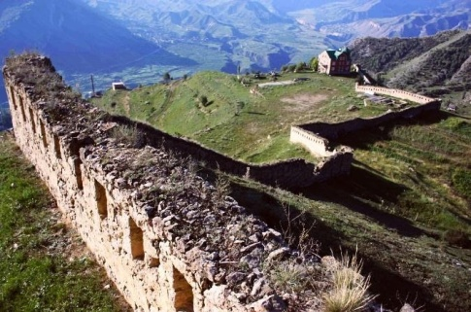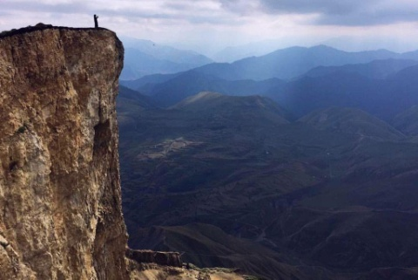

День 4 Аул Чох. Аул-призрак Гамсутль
Сегодня в активном пешем туре в Дагестане вам предстоит экскурсия в Чох, один из стариннейших аулов на Северном Кавказе, судя по стоянке человека времен неолита. Дата постройки первой крепости - 1300 г., а в период Кавказской войны Чох как охранный и военный оплот горцев оказался круче всех! Будучи эпицентром кровопролитных сражений, в 1849 г. этот «малыш» не допустил в свои пределы русские войска! Разноцветные крыши аула прилепились друг к другу, создав причудливую пирамиду-многоэтажку, и эта необычайная архитектура удивительна, но впереди – просто завораживающее зрелище! "Мачу Пикчу" Дагестана, село-призрак на вершине Гамсутльмеэра, аул вечного покоя, неразгаданных тайн и неземной красоты - это Гамсутль!
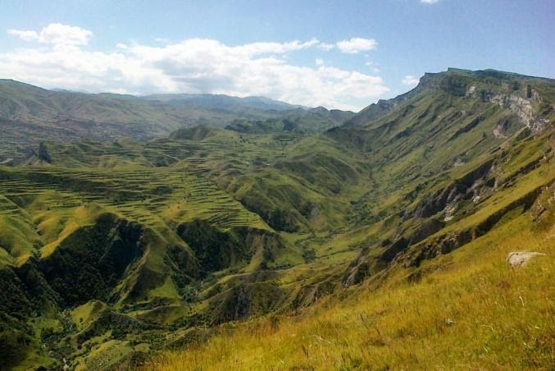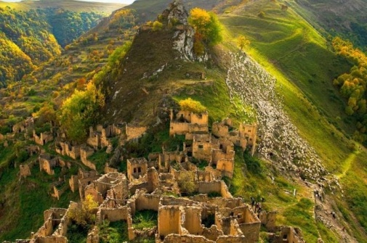

День 5 Свободный день
В активном пешем треккинг туре в горном Дагестане – передышка для осуществления ваших и только ваших желаний. Отдохните в горах Гуниба и пополните запасы энергии для предстоящего треккинга, отведайте блюда многогранной кавказской кухни, а, если вы переполнены энергией, выбирайте свой вариант отдыха: катание на катере по Чиркейскому озеру, подъем на священную Ахульго или Гору Зова, экскурсии на Ирганайское водохранилище или в древние аулы Гоор и Кахиб к церкви Датуна и старинным башням. Можно даже попытаться проехать в Чародинский район, и уже в пешем походе добраться до водопада Чирахлю, - у него самый мощный в Европе водосброс! Активный пеший тур на Кавказе дарит вам день вашей свободы!
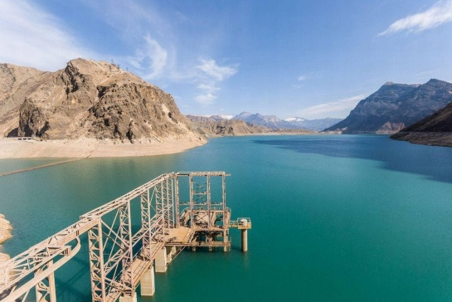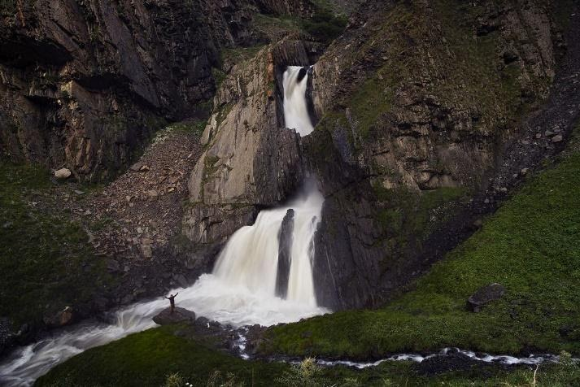

День 6 Кегерское плато. Салтинская теснина. Подземный Салтинский водопад
Великий пейзажист Айвазовский знал, с какого места открываются самые удивительные, самые привлекательные панорамы окрестностей Гуниба! Именно Кегерское плато, место несказанных красот, было избрано художником для его живописи. В треккинг туре на Кавказе – специальный день для уникальных широкомасштабных фотосессий! Затем – пеший поход и спуск в Салтинскую теснину. В каньоне шириной 40 м, высотой и протяженностью 500 м спрятался водопад! Это мистическое подземное чудо высотой 20 м продемонстрирует вам свои каскады, только если вы спуститесь в грот! Переливы красок и цветов, игра света — настоящая фантасмагория, ваше неповторимое яркое приключение на Северном Кавказе!
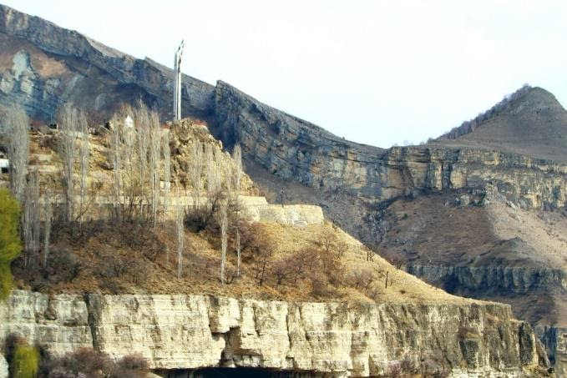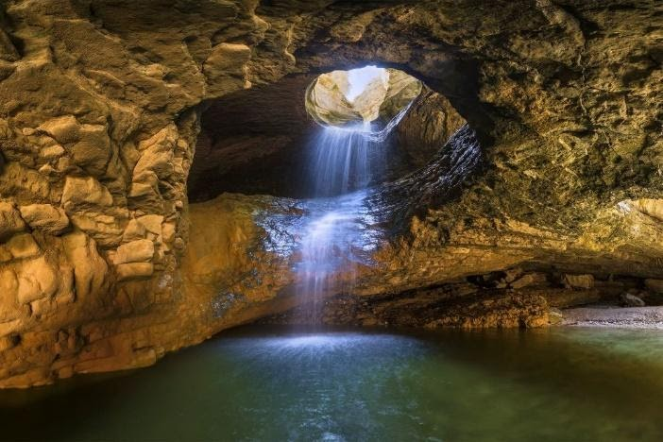

День 7 Аул Гуниб. "Тропа Императора". Рукотворный тоннель. Карадахская теснина
Сегодня вы забудете, что вы – в активном пешем туре на Кавказе и станете путешественниками во времени, вернувшись в осень 1871 г. императора Александра II, очарованного «грандиозными картинами» Гуниба. Специально для конной царской процессии в скале прорубили тоннель, - не только еще один выход из Гуниба, но и поблажка суеверию, согласно которому проходить дважды одним путем царским персонам не полагалось! По крутому спуску в Карадахскую теснину по тропе императора вы пройдете с помощью треккиновых палок, и это приключение останется с вами на всю жизнь! Жутковатая таинственная красота «Ворот в неизведанное» шириной до 4 м, высотой 170 м, стоит всех ваших усилий!
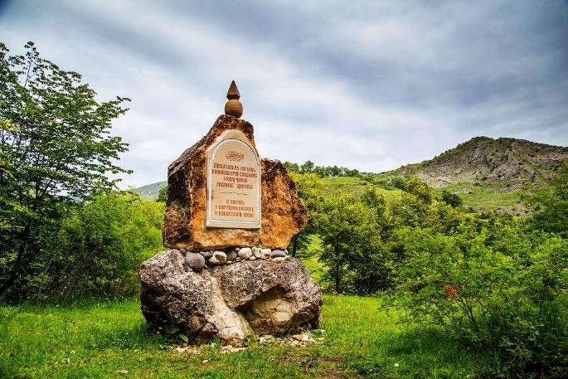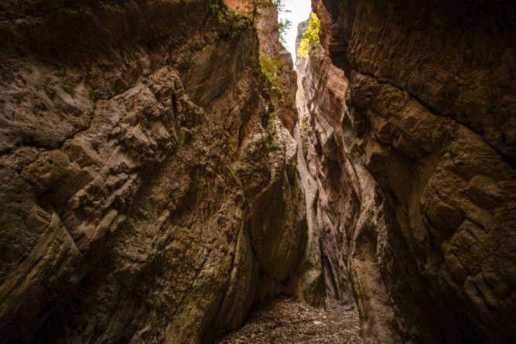

День 8 Аул Гуниб - Махачкала
Гостеприимный Гуниб прощается с вами! По пути в Махачкалу вы еще раз полюбуетесь "грандиозностью картин", живописью форм и красок дагестанских горных массивов и ущелий. В активном комбинированном пешем туре на Кавказе вы не только совершили авто и пешие экскурсии, но стали героями-путешественниками по неизведанному древнему горному Дагестану!
Приключения не забудутся, страна чудес Дагестан пребудет с вами! С любовью встретим всех, кто захочет разделить радость путешествий на Кавказе!
Базовые отели по маршруту:
Махачкала: Адмирал. Крепость, Капитал
Гуниб: Орлиное гнездо, Белые журавли, в случае “наплыва” туристов в высокие даты возможно размещение в гостевых домах, в т.ч. и в соседних аулах

